- 任务背景

垃圾短信已日益成为困扰运营商和手机用户的难题，严重影响到人们正常生活、侵害到运营商的社会形象以及危害着社会稳定。而不法分子运用科技手段不断更新垃圾短信形式且传播途径非常广泛，传统的基于策略、关键词等过滤的效果有限，很多垃圾短信“逃脱”过滤，继续到达手机终端。如何结合机器学习算法、大数据分析挖掘来智能地识别垃圾短信及其变种是当下的一个热门课题。

二、题目目标：

基于短信文本内容，准确地、完整地识别出垃圾短信、正常短信。用准确率、查全率、效率（每秒处理条数）衡量。考虑到现实环境中数据量巨大，请同时考虑算法单机实现版和并行实现版。
- 文本分析可采用开源分词器（也可自己完善）；
- 算法不限于单一算法，可以是组合算法；
- 开发语言不限，java,python,R等；
- 算法评估指标：查全率、准确率、性能（效率：每秒处理的记录数）

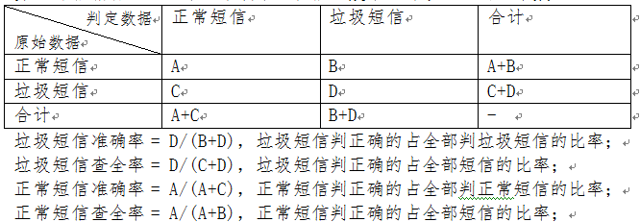

- 算法准确率和查全率最终用一个分值F表示，考虑到垃圾短信识别对于准确率要求比较高，最终计算公式如下：

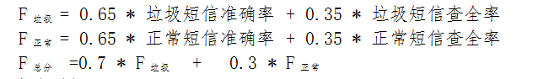

- 任务描述

对测试集中每条记录的短信文本进行文本相关分析，包括

- 文本的预处理（对特殊符号、数字、繁体简体等的处理）
- 文本分词
- 文本分类学习
- 预测等。

输出每条短信的判定结果：0代表正常短信，1代表垃圾短信。

上传的结果文件名字不限（20字以内），文件必须为csv格式，UTF-8编码，共两个字段，第一个为短信ID，第二个为判定结果，分隔符为英文逗号。

- 竞赛规则

- 基本规则：单支队伍人数上限 5人，单日每支队伍提交次数上限 2次。
- 附加规则：

线上环节：

排行榜排名前20名的参赛队，进入线下答辩筛选，其中至多有5支队伍可进入线下答辩。 本赛题采用A/B排行榜方式，具体请参见“大赛指南”->”参赛指南“。

线下答辩：

线下答辩需要参赛队伍准备团队信息、算法详细说明文档等资料，并进行现场的PPT讲解，各评委打分得到参赛队伍的线下答辩得分。线上和线下的得分按照一定比例累加，汇总为参赛队伍的最终得分，并在当天举行颁奖仪式。

